紧急困难援助金

紧急困难援助金（Emergency Hardship Assistance）帮助直接受灾人士，协助他们解决在食物、衣物、药物或临时居住方面紧急的基本之需。
可供援助的数额
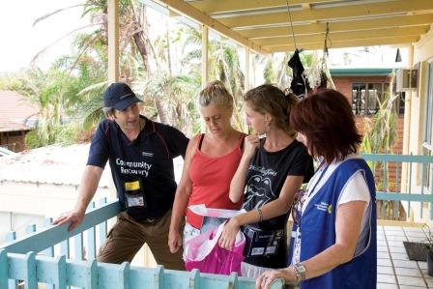
紧急困难援助金给每人$180；五口之家或人口更多的家庭可获得多达 $900。这项援助可在有关地区被宣布需援助的灾区的七天之后提供。
领取资格
个人困难援助方案启动时，您必须符合下列所有标准才具备领取资格：
- 您的主要居所必须位于被宣布为需援助的灾区
- 您必须是因受灾而面临严重困难
- 您无法解决在食物、衣物、药物或临时居住方面紧急的基本之需
家居电力供应中断不能作为领取紧急困难援助金的资格。
这项援助金不需经过收入审查。
如何申请
如果您认为自己符合上述标准并且需要紧急援助，请在网上通过昆士兰政府社区事务部（Queensland Government Department of Communities）的网站www.communityrecovery.qld.gov.au提出申请。
请注意，只有在个人困难援助方案启动之后才能访问这个链接/网站。
如果您无法在网上申请，请拨打社区灾后恢复热线（Community Recovery Hotline）1800 173 349或者亲临社区灾后恢复中心（如果中心开放的话）。
援助金的发放
您自己在网上或在社区灾后恢复热线的工作人员协助下填写申请表之后，可以选择以电子资金转账 (EFT) 方式把援助金转到您指定的银行账户（推荐方式），或亲临社区灾后恢复中心领取预存款的“灾后恢复银行借记卡”，该卡可在所有零售商的电子资金转账设施（EFTPOS）和所有自动取款机使用。如想查看该卡的余额，可登录此网站： sam.emerchants.com.au/CommunityRecoveryCH

更多信息
欲了解更多信息，请访问 www.qld.gov.au/communityrecovery
或致电1800 173 349。

